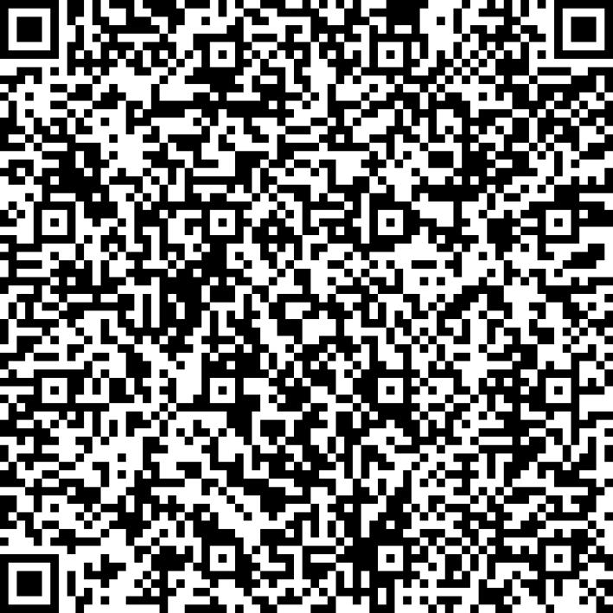
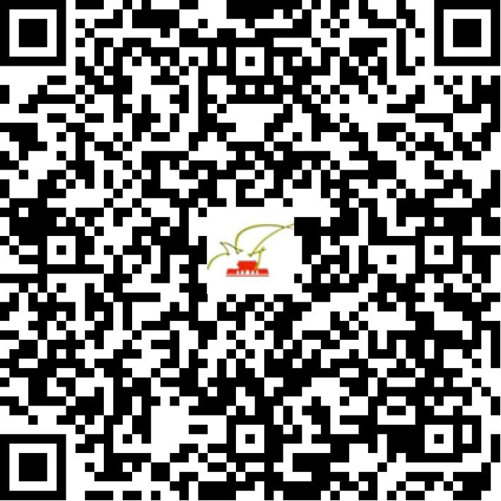

京网文〔2021〕0678-164号

2021 | 年 | 01 | 月 | 27 | 日
名 称 | 北京斯迪瀚传媒科技有限公司
住 所 | 北京市北京经济技术开发区科创五街38号院2号楼10层1065-C
法定代表人 | 王金玉
主要负责人
类 型 | 有限责任公司
首次发证日期 | 2021年01月27日
有效期 | 2024年01月26日
网站域名 | liveonepick.net
经营范围 | 利用信息网络经营音乐娱乐产品
发证机关
编号
许可证有效期届满前30日内办理延续，有效期届满未延续的将依法予以注销。

